NGÂN HÀNG CHÍNH SÁCH XÃ HỘI BÙ ĐỐP ĐẨY MẠNH CHUYỂN ĐỔI SỐ TẠI ĐIỂM GIAO DỊCH
Thực hiện chủ trương của Chính phủ về phát triển thanh toán không dùng tiền mặt và chỉ đạo của Ngân hàng Chính sách xã hội (NHCSXH) Việt Nam về đẩy mạnh chuyển đổi số, hiện đại hóa hoạt động nghiệp vụ, Phòng Giao dịch NHCSXH Bù Đốp đã được UBND xã Thiện Hưng giao dịch tại các điểm giao dịch trên địa bàn xã thực hiện giao dịch thu nợ, thu lãi, chức giải ngân…Thông qua đó việc thực hiện thu lãi, thu tiền gửi, giải ngân thông qua APP điện tử, tài khoản cho khách hàng tại Điểm giao dịch được triển khai một cách đồng bộ.
Đây là bước đi quan trọng trong lộ trình chuyển đổi số hoạt động tín dụng chính sách xã hội. Việc triển khai giải ngân qua tài khoản góp phần nâng cao chất lượng phục vụ, bảo đảm an toàn trong giao dịch, đồng thời tạo điều kiện thuận lợi để người dân tiếp cận và sử dụng các dịch vụ tài chính số hiện đại.
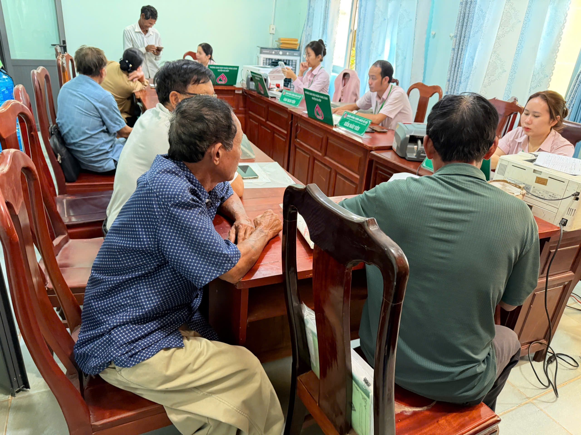
Quang cảnh buổi giao dịch tại Điểm giao dịch Bù Đốp
Trong thời gian qua, hoạt động giải ngân và thu nợ bằng tiền mặt tại các Điểm giao dịch xã đã phát huy hiệu quả, góp phần đưa nguồn vốn tín dụng chính sách đến đúng đối tượng thụ hưởng. Tuy nhiên, hình thức giao dịch bằng tiền mặt vẫn tiềm ẩn những rủi ro trong quá trình vận chuyển, bảo quản và giao nhận tiền. Trước yêu cầu chuyển đổi số và hiện đại hóa hoạt động ngân hàng, Phòng Giao dịch NHCSXH Bù Đốp đã triển khai phương thức giải ngân vốn vay qua tài khoản đối với khách hàng đủ điều kiện trên địa bàn xã Thiện Hưng.
Theo đó, số tiền vay được chuyển trực tiếp vào tài khoản của khách hàng mở tại NHCSXH. Phương thức này không chỉ giúp nâng cao hiệu quả quản lý dòng tiền, giảm áp lực giao dịch tiền mặt tại Điểm giao dịch xã mà còn bảo đảm an toàn tài sản cho khách hàng, tạo thuận lợi trong quá trình sử dụng vốn vay và thực hiện các giao dịch thanh toán.
Trong đợt giải ngân, khách hàng vay vốn thuộc các chương trình tín dụng chính sách được cán bộ NHCSXH hướng dẫn mở tài khoản, cài đặt và sử dụng ứng dụng SmartBanking; đồng thời hỗ trợ kiểm tra số dư tài khoản và thực hiện các giao dịch cơ bản trên nền tảng số.
Tính đến thời điểm hiện nay, PGD Ngân hàng CSXH Bù Đốp đã thực hiện giải ngân qua tài khoản cho 46 khách hàng với tổng số tiền là 4,3 tỷ đồng.
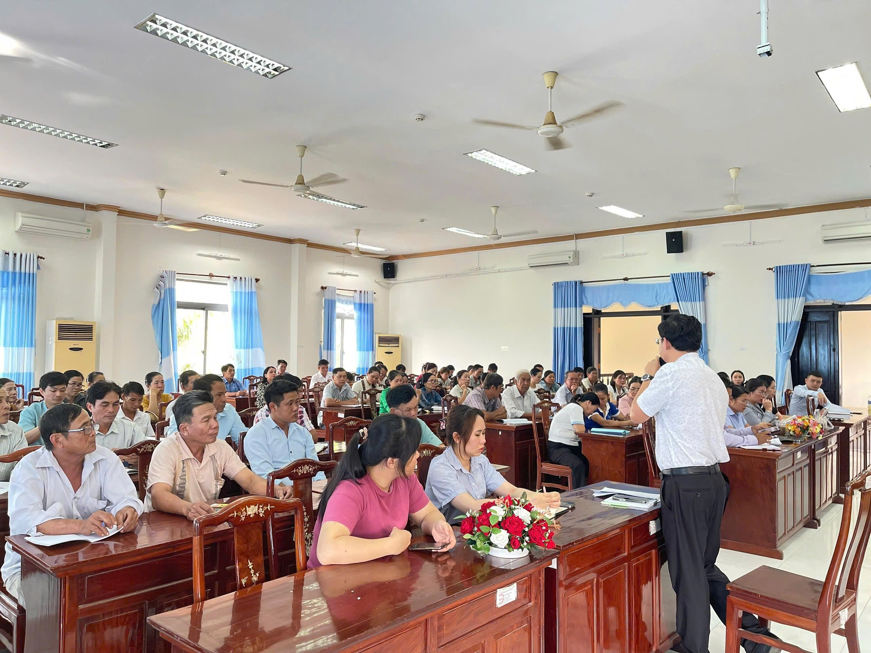
Ngân hàng Chính sách xã hội Bù Đốp triển khai chuyển đổi số
Để việc triển khai đạt hiệu quả, Phòng Giao dịch NHCSXH Bù Đốp đã phối hợp chặt chẽ với cấp ủy, chính quyền địa phương, các tổ chức chính trị - xã hội nhận ủy thác và các Tổ Tiết kiệm và vay vốn trong công tác tuyên truyền, hướng dẫn và hỗ trợ người dân tiếp cận các dịch vụ ngân hàng số. Qua đó, giúp khách hàng từng bước làm quen với phương thức giao dịch hiện đại, nâng cao kỹ năng sử dụng công nghệ số trong đời sống và hoạt động sản xuất, kinh doanh.
Việc triển khai giải ngân vốn vay qua tài khoản tại NHCSXH Bù Đốp đã nhận được sự đồng thuận và hưởng ứng tích cực của người dân. Nhiều khách hàng đánh giá hình thức này giúp quản lý nguồn vốn thuận tiện hơn, giảm thiểu rủi ro trong quá trình giao dịch, đồng thời tạo điều kiện thực hiện thanh toán không dùng tiền mặt nhanh chóng, an toàn và hiệu quả.
Không chỉ mang lại lợi ích cho người vay vốn, việc giải ngân không dùng tiền mặt còn góp phần thực hiện hiệu quả mục tiêu xây dựng chính quyền số, kinh tế số, xã hội số và chương trình xây dựng nông thôn mới trên địa bàn. Đối với các Tổ Tiết kiệm và vay vốn, phương thức giao dịch mới giúp giảm áp lực quản lý tiền mặt, nâng cao tính minh bạch và thuận lợi trong việc theo dõi, đối chiếu các khoản vay.
Trong thời gian tới, Phòng Giao dịch NHCSXH Bù Đốp sẽ tiếp tục đẩy mạnh tuyên truyền, hướng dẫn khách hàng sử dụng các dịch vụ ngân hàng số; mở rộng tỷ lệ giải ngân không dùng tiền mặt; nâng cao tỷ lệ khách hàng sử dụng ứng dụng VBSP SmartBanking và các dịch vụ thanh toán điện tử. Đồng thời, tiếp tục phối hợp với cấp ủy, chính quyền địa phương và các tổ chức chính trị - xã hội nhận ủy thác nhằm từng bước thay đổi thói quen sử dụng tiền mặt trong Nhân dân, góp phần thúc đẩy chuyển đổi số toàn diện trên địa bàn.
Việc đưa công nghệ số vào hoạt động tín dụng chính sách tại xã Bù Đốp tiếp tục khẳng định vai trò đồng hành của NHCSXH Bù Đốp trong thực hiện mục tiêu giảm nghèo bền vững, bảo đảm an sinh xã hội và phát triển kinh tế - xã hội địa phương. Đây cũng là giải pháp thiết thực góp phần đưa các tiện ích của nền kinh tế số đến gần hơn với người dân, hướng tới xây dựng nền hành chính hiện đại và nông thôn mới thông minh.
Nguồn tin: NHCSXH Bù Đốp.

